**2023年普通高等学校招生考试化学科目（天津卷）**

**一、选择题**

**作者的备注：化学选择题总体简单，因此部分错误选项没有被成功还原，我们将把这些选项直接空出。**

1．下列化学知识，错误的是（ ）。

A．玻璃是晶体 B．铝合金是一种金属材料

C． D．

2．下列化学常识，错误的是（ ）

A．淀粉是一种多糖 B．葡萄糖有还原性 C．油脂是一种高分子 D．氨基酸具有两性

3．下列方法（试剂）中，无法鉴别和两种物质的是（ ）。

A．焰色试验 B．试纸 C．稀氨水 D．

4．下列常见物质及用途，错误的是（ ）。

A． B．可用于制造光导纤维

C．是铁红，可以用作染料 D．钠起火，可以使用水基灭火器扑灭

5．下列比较C和非金属性的方法，错误的是（ ）。

A．单质氧化性 B．氧化物熔点 C．和氢气化合难易程度 D．最高价氧化物水化物酸性

6．题干给出一信息反应，反应物中有，生成物中有，有关说法正确的是（ ）。

A．是非极性分子 B．

C．在反应中做还原剂 D．分子空间构型为直线形

7．研究人员用同位素标记法研究了一个反应过程，如下：

①

②

关于这个反应，说法正确的是（ ）

A．第一步反应是置换反应 B．

C． D．反应历程中键没有发生断裂

8．如图所示，是芥酸的分子结构，关于芥酸，下列说法正确的是（ ）

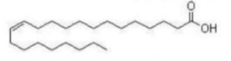

A．芥酸是一种强酸 B．芥酸易溶于水 C．芥酸是顺式结构 D．分子式为

9．如图是反应装置，可以做下列（ ）

**作者的备注：此处原卷给出装置图，发生装置为固液常温型，气体收集装置是导管长进短出的集气瓶，接尾气处理装置。**

A．稀硝酸与铁制备一氧化氮 B．浓盐酸与二氧化锰制备氯气

C．浓氨水与氢氧化钠制备氨气 D．浓硫酸与亚硫酸钠制备二氧化硫

10．在浓度为的溶液中，如下说法正确的是（ ）。

A．溶液中浓度最大的离子是

B．

C．

D．磷酸第二步电离平衡的平衡常数表达式为

11．已知，如图下表是几种不同有机酸的大小，由此产生的推断，正确的是（ ）。

**作者的备注：此处，原卷列表展示了、、和四种物质的依次增大。**

A．对键合电子吸引力： B．酸性：

C． D．碱性：

12．《武备志》记载了古人提纯硫的方法，其中这样描写到具体流程：“先将硫打豆粒样碎块，每斤硫黄用麻油二斤，入锅烧滚，再下青柏叶半斤在油内，看柏枯黑色，捞去柏叶，然后入硫黄在滚油内。待油面上黄泡起至半锅，随取起，安在冷水盆内，倒去硫上黄油，净硫凝，一并在锅底内者是。”下列说法错误的是（ ）。

A．“硫打豆粒样”是为了增大接触面积 B．“下青柏叶”“看柏枯黑色”是为了指示油温

C．“倒去硫上黄油”实现了固液分离 D．流程用到了蒸馏原理

**二、简答题**

13．关于铜，同学们进行了下列探究

（1）铜的价层电子排布式是__________，与中半径较大的是__________。

（2）下图是铜的一种氯化物晶胞，则这种物质的化学式为__________。

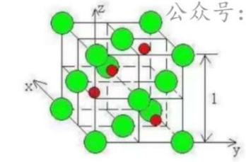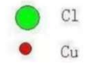

（3）已知铜可以与过氧化氢、稀盐酸反应，制备，写出该反应化学方程式：____________________。反应中，过氧化氢实际用量总是大于理论用量，原因是____________________。

（4）过氧化氢电子式为__________。

（5）下列物质都可以替代过氧化氢进行这个反应，最合适的是__________。

a． b． c．

（6）同学们对氯化铜性质进行了探究。向得南氯化铜溶液中加入溶液，得到含有碘元素的沉淀，且反应后所得溶液加入淀粉呈蓝色，则沉淀化学式为__________，过程中碘（离子）的作用为____________________。

14．根据下列有机流程，回答有关问题

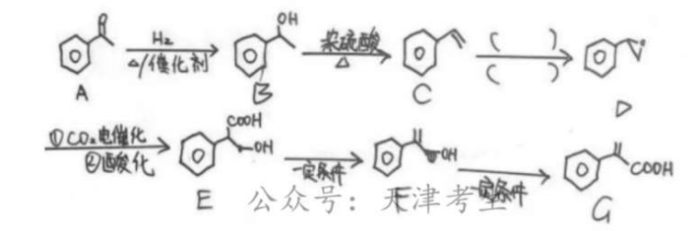

**作者的备注：此处E→F，F→G两个反应的条件及F结构共3处细节可能与原卷存在偏差，但不影响任何一小问作答。**

（1）化合物G中含有的官能团为__________。

（2）A→B的反应类型是__________。

（3）化合物A满足下列条件的同分异构体有__________种，其中核磁共振氢谱图像为4组峰的结构简式为__________。

①可以发生银镜反应。②含有苯环。

（4）B→C的反应方程式为____________________。

（5）C→D的所需试剂与反应条件为__________。

（6）下列关于化合物E的说法，错误的是__________。

a．可以发生聚合反应 b．所有9个碳原子共平面

c．可以形成分子内、分子间氢键 d．含有一个手性碳原子

（7）电催化过程中，二氧化碳与物质D的反应应当在__________（填“阳极”或“阴极”）进行。

（8）根据上述信息，补齐下列反应流程：

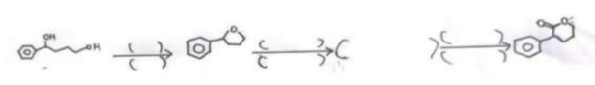

15．研究人员进行了一组实验：

实验一：如图，研究人员将氢氧化钠溶液加入反应容器，随后加入锌粉，随后加热。一段时间后反应完全，停止加热，锌粉仍有剩余，向反应所得溶液中加入一块铜片，并接触剩余的锌，铜片表面出现银白色金属，并伴随少量气体产生。

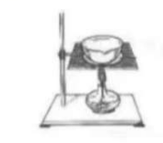

实验二：研究人员将实验一得到的带有银白色金属的铜片加热，直到铜片表面变黄，立刻停止加热，置入水中冷却。

已知：







（1）如图，实验一使用的仪器为________，为了防止加热过程中液体沸腾溅出，采取的办法是________________。

（2）中含有的化学键包括__________。

a．离子键 b．极性共价键 c．非极性共价键 d．配位键

（3）写出氢氧化钠与锌反应的离子方程式：____________________。

（4）写出实验一中构成的原电池正负极反应：

负极：____________________；

正极：____________________，____________________。

（5）研究人员在铜片表面变黄后立刻停止加热，放入水中，这样做的目的是____________________。

（6）黄铜和黄金外表相似，但化学性质仍然有所区别。若使用硝酸对二者进行鉴别，则现象与结论为____________________。

（7）若将铜片插入实验一过滤后的上清液中，可否仍然出现上述现象？请解释：______________________________。

16．下面是制备硫酸的工业流程：

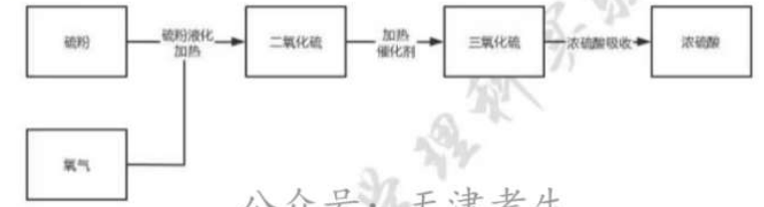

（1）的晶体类型是__________。

（2）第一步时，硫粉液化并与氧气共热生成二氧化硫。若反应温度超过硫粉沸点，部分硫粉会转化为硫蒸气，与生成的二氧化硫一同参加第二步反应，关于这种情况说法正确的是__________。

a．硫粉消耗会增大 b．二氧化硫生成率降低 c．

（3）若每生成气体三氧化硫，放出能量，写出生成三氧化硫的反应的热化学方程式：____________________，若反应温度升高，则二氧化硫转化率__________（填“升高”或“降低”）。

（4）第二步反应中，从能量角度分析催化剂意义：____________________。

在第二步反应中，首先将反应物加热到，通入催化剂层，进行第一轮反应，反应后体系温度升高，导出产物与剩余反应物，与其他反应物进行热交换降温，随后再次通入催化剂层，如此进行四轮反应，使反应转化率接近平衡转化率，得到较高产率的三氧化硫。

（5）通入催化剂层后，体系（剩余反应物与生成物）温度升高的原因在于____________________；每轮反应后进行热交换降温的目的是__________。

（6）关于四轮反应，说法正确的是__________。

a．这一流程保证了在反应速率较大的情况下，转化率尽可能大

b．这一流程使这一反应最终达到平衡转化率

c．这一流程节约了能源

（7）如图是吸收三氧化硫时浓硫酸浓度、温度对吸收率影响曲线，读图可知，最适合吸收三氧化硫的浓硫酸质量分数为__________，最适合吸收的温度为__________。

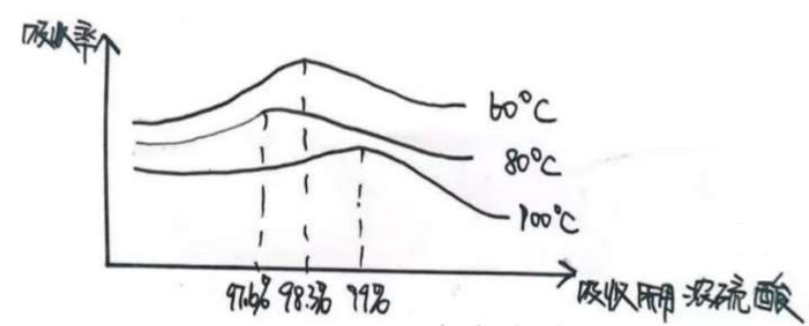

（8）一批32吨含硫元素的硫粉，参加反应，在第一步反应中硫元素损失了，二氧化硫在第二步反应中转化为了三氧化硫，三氧化硫在第三步反应中被吸收时，视作全部吸收，那么这批硫粉总计可以生产的浓硫酸__________吨。